2020年高考物理100考点最新模拟题千题精练
第四部分 曲线运动
专题4．22 与临界条件相关的平抛运动问题
一．选择题
1.（2019洛阳联考）如图所示，窗子上、下沿间的高度H＝1.6 m，墙的厚度d＝0.4 m，某人在离墙壁距离L＝1.4 m、距窗子上沿h＝0.2 m处的P点，将可视为质点的小物体以速度大小为v水平抛出，小物体直接穿过窗口并落在水平地面上，取g＝10 m/s²。则v的取值范围是( )
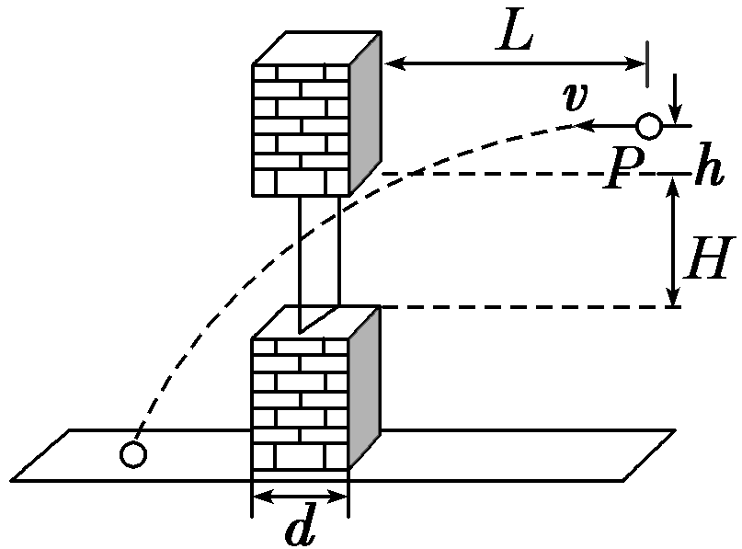
A．v>7 m/s B．v<2.3 m/s
C．3 m/s<v<7 m/s D．2.3 m/s<v<3 m/s
【参考答案】C
【名师解析】小物体做平抛运动，恰好擦着窗子上沿右侧穿过时v最大。此时有L＝v_{max}t，h＝gt²，代入数据解得v_{max}＝7 m/s，恰好擦着窗口下沿左侧穿出时速度v最小，则有L＋d＝v_{min}t′，H＋h＝gt′²，代入数据解得v_{min}＝3 m/s，故v的取值范围是3 m/s<v<7 m/s，选项C正确。
2．（2016山东青岛一模）在水平放置的圆柱体轴线的正上方的P点，将一个小球以水平速度v₀垂直圆柱体的轴线抛出，小球飞行一段时间后恰好从圆柱体上Q点沿切线飞过，测得O、Q连线与竖直方向的夹角为θ，那么小球经过Q点时的速度是
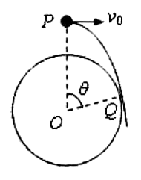
A．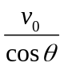 B．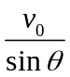 C．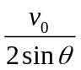 D．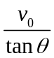
【参考答案】A
【名师解析】将小球经过Q点时的速度正交分解为水平速度和竖直速度，由vcosθ= v₀，解得：v=，选项A正确。
3.(2015·徐州质检)如图，一小球从一半圆轨道左端A点正上方某处开始做平抛运动(小球可视为质点)，飞行过程中恰好与半圆轨道相切于B点．O为半圆轨道圆心，半圆轨道半径为R，OB与水平方向夹角为60°，重力加速度为g，则小球抛出时的初速度为( )
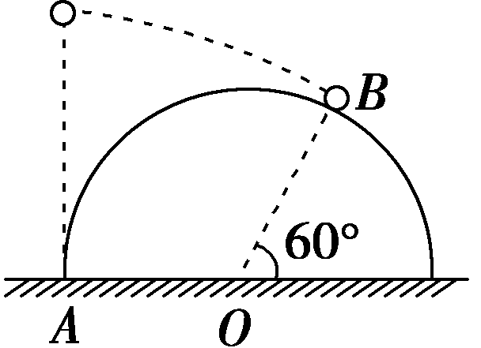
A. B. C. D.
【参考答案】B
【名师解析】到达B点时，平抛运动的水平位移x＝R＋Rcos 60°。设小球抛出时的初速度为v₀，则到达B点时有tan 60 °＝，水平位移与水平速度v₀的关系为x＝v₀t，联立解得v₀＝，选项B正确．
4.(多选)如图所示，水平面内放置一个直径d＝1 m，高h＝1 m的无盖薄油桶，沿油桶直径距左桶壁s＝2 m处的正上方有一点P，P点的高度H＝3 m，从P点沿直径方向水平抛出一小球，不考虑小球的反弹，下列说法正确的是(取g＝10 m/s²)( )
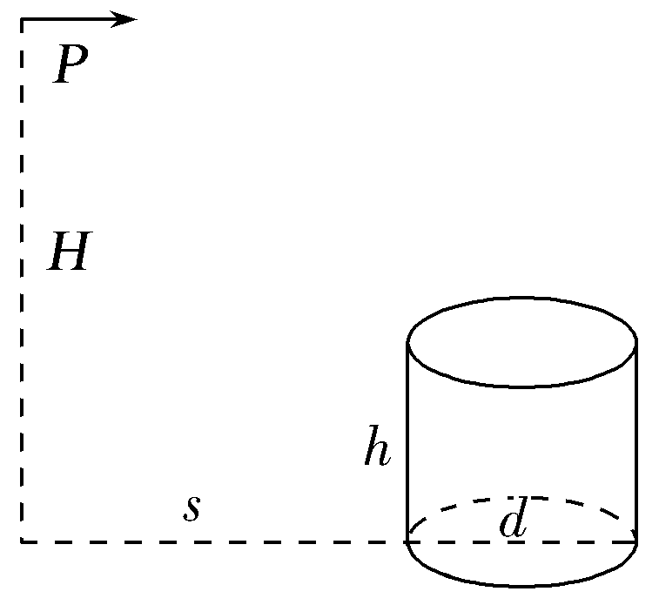
A.小球的速度范围为 m/s<v< m/s时，小球击中油桶的内壁
B.小球的速度范围为 m/s<v< m/s时，小球击中油桶的下底
C.小球的速度范围为 m/s<v< m/s时，小球击中油桶外壁
D.若P点的高度变为1.8 m，则小球无论初速度多大，均不能落在桶底(桶边沿除外)
【参考答案】ACD
【名师解析】小球落在A点时，v₁＝s＝ m/s，当小球落在D点时，v₂＝s＝ m/s，当小球落在B点时，v₃＝(s＋d)＝ m/s，当小球落在C点时，v₄＝(s＋d)＝ m/s，选项A、C正确，B错误；若P点的高度变为H₀，轨迹同时过D点和B点，则此时的初速度v′＝s＝(s＋d)，解得H₀＝1.8 m，v′＝5 m/s，在此高度上初速度大于5 m/s，小球落在油桶右侧内壁上，当速度小于5 m/s时，小球至多落在油桶左侧外壁，选项D正确。
5.(2015·全国卷Ⅰ，18)一带有乒乓球发射机的乒乓球台如图10所示。水平台面的长和宽分别为L₁和L₂，中间球网高度为h。发射机安装于台面左侧边缘的中点，能以不同速率向右侧不同方向水平发射乒乓球，发射点距台面高度为3h。不计空气的作用，重力加速度大小为g。若乒乓球的发射速率v在某范围内，通过选择合适的方向，就能使乒乓球落到球网右侧台面上，则v的最大取值范围是( )
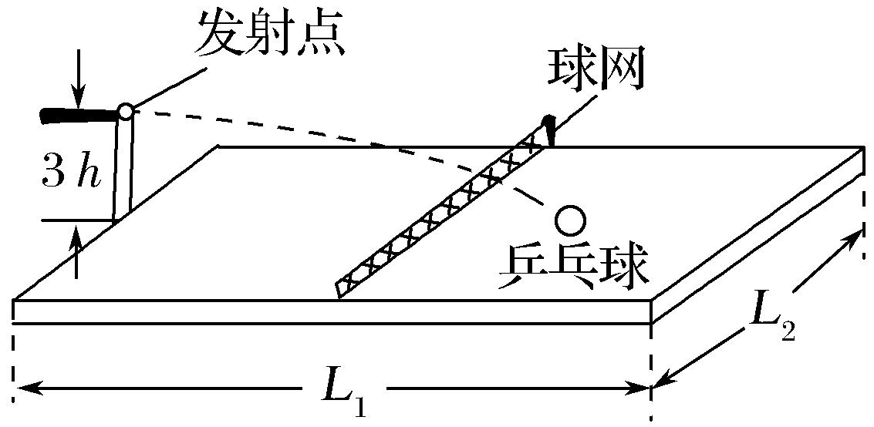
A.＜v＜L₁ B.＜v＜
C.＜v＜ D.＜v＜
【参考答案】D
【名师解析】发射机无论向哪个方向水平发射，乒乓球都做平抛运动。当速度v最小时，球沿中线恰好过网，有：
3h－h＝①
＝v₁t₁②
联立①②得v₁＝
当速度最大时，球斜向右侧台面两个角发射，有
＝v₂t₂③
3h＝gt④
联立③④得
v₂＝
所以使乒乓球落到球网右侧台面上，v的最大取值范围为
＜v＜，选项D正确。

二．计算题
1.(2018·宁波市模拟)如图所示，水平平台AO长x＝2.0 m，槽宽d＝0.10 m，槽高h＝1.25 m，现有一小球从平台上A点水平射出，已知小球与平台间的阻力为其重力的0.1倍，空气阻力不计，g＝10 m/s².求：
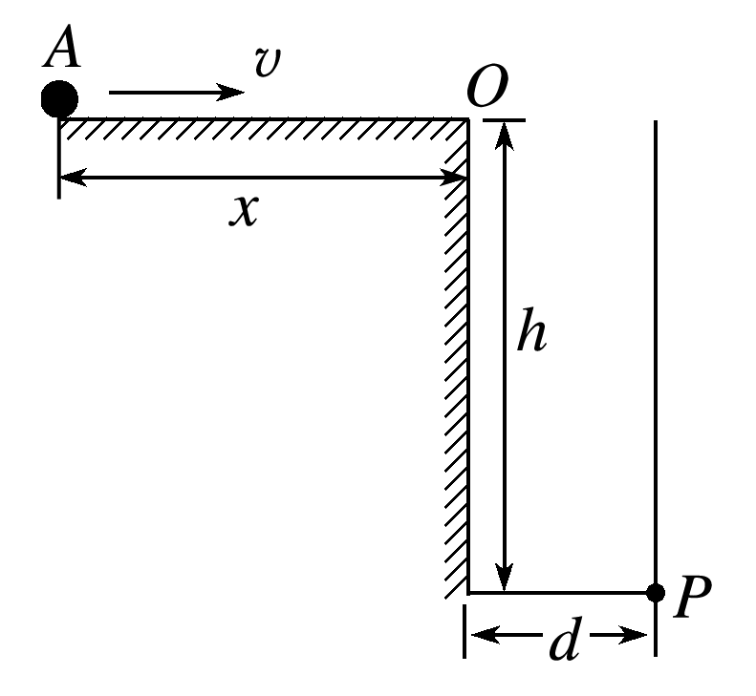
(1)小球在平台上运动的加速度大小；
(2)为使小球能沿平台到达O点，求小球在A点的最小出射速度和此情景下小球在平台上的运动时间；
(3)若要保证小球不碰槽壁且恰能落到槽底上的P点，求小球离开O点时的速度大小．
【参考答案】(1)1 m/s² (2)2 m/s 2 s (3)0.2 m/s
【名师解析】(1)设小球在平台上运动的加速度大小为a，
则a＝，代入数据得a＝1 m/s².
(2)小球到达O点的速度恰为零时，小球在A点的出射速度最小，设小球的最小出射速度为v₁，
由0－v＝－2ax，得v₁＝2 m/s
由0＝v₁－at，得t＝2 s.
(3)设小球落到P点，在O点抛出时的速度为v₀，
水平方向有：d＝v₀t₁
竖直方向有：h＝gt
联立解得v₀＝0.2 m/s.
2.如图所示，一小球从平台上水平抛出，恰好落在邻近平台的一倾角为α＝53°的光滑斜面顶端，并刚好沿光滑斜面下滑，已知斜面顶端与平台的高度差h＝0.8 m，重力加速度取g＝10 m/s²，sin 53°＝0.8，cos 53°＝0.6，不计空气阻力，求：
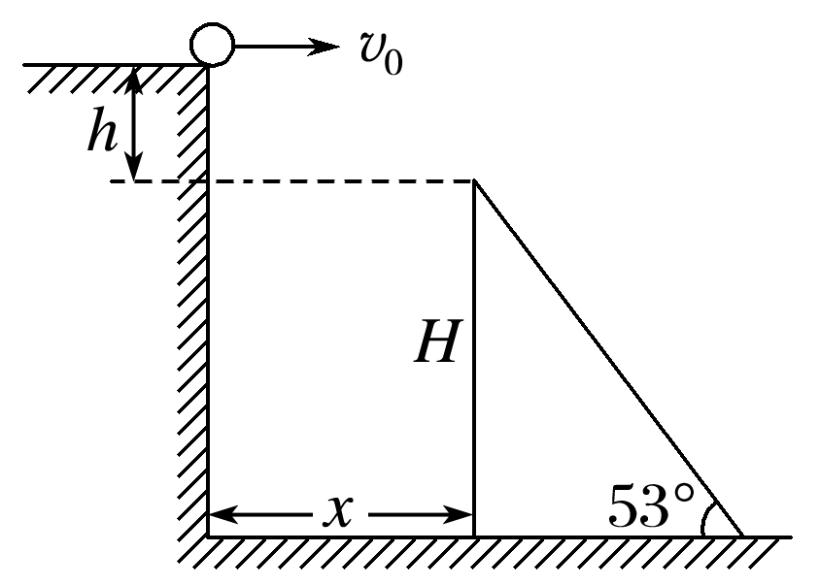
(1)小球水平抛出时的初速度大小v₀；
(2)斜面顶端与平台边缘的水平距离x；
(3)若斜面顶端高H＝20.8 m，则小球离开平台后经多长时间到达斜面底端？
【参考答案】(1)3 m/s (2)1.2 m (3)2.4 s
【名师解析】(1)由题意可知，小球落到斜面顶端并刚好沿斜面下滑，说明此时小球速度方向与斜面平行，如图所示，
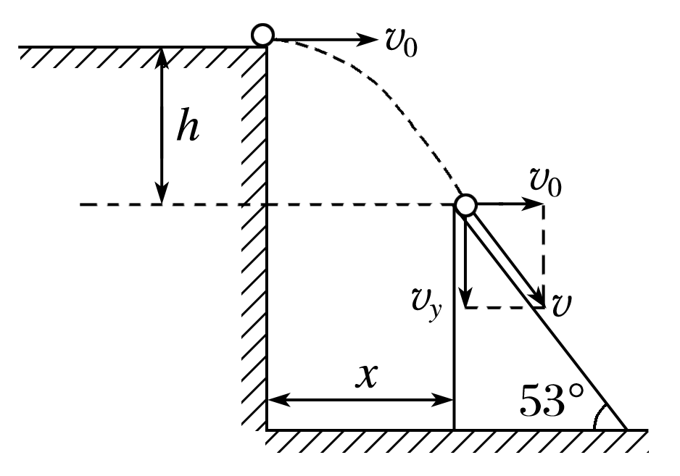
v_{y}＝v₀tan 53°，v＝2gh
代入数据得v_{y}＝4 m/s，v₀＝3 m/s.
(2)由v_{y}＝gt₁得t₁＝0.4 s
x＝v₀t₁＝3×0.4 m＝1.2 m
(3)小球沿斜面做匀加速直线运动的加速度
a＝＝8 m/s²
在斜面顶端时的速度v＝＝5 m/s
＝vt₂＋at
代入数据，解得t₂＝2 s或t₂′＝－ s(舍去)
所以t＝t₁＋t₂＝2.4 s.
3．(2018·嘉兴市期末)如图所示，水平实验台A端固定，B端左右可调，将弹簧左端与实验平台固定，右端有一可视为质点、质量为2 kg的滑块紧靠弹簧(未与弹簧连接)，弹簧压缩量不同时，将滑块弹出去的速度不同．圆弧轨道固定在地面并与一段动摩擦因数为0.4的粗糙水平地面相切于D点．AB段最长时，B、C两点水平距离x_{BC}＝0.9 m，实验平台距地面高度h＝0.53 m，圆弧半径R＝0.4 m，θ＝37°，已知sin 37°＝0.6，cos 37°＝0.8.完成下列问题：(g取10 m/s²，不计空气阻力)
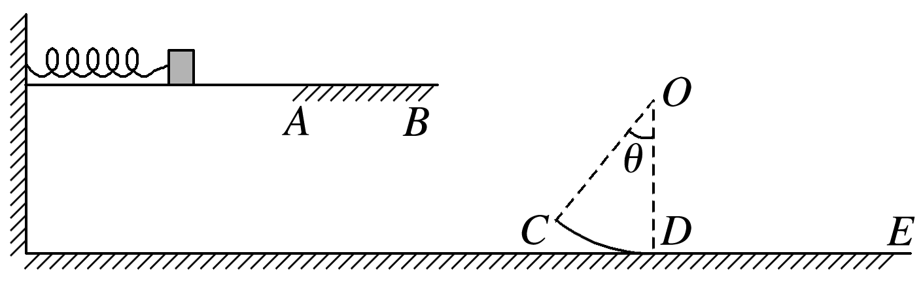
(1)轨道末端AB段不缩短，压缩弹簧后将滑块弹出，滑块经过B点速度v_{B}＝3 m/s，求落到C点时的速度与水平方向的夹角；
(2)滑块沿着圆弧轨道运动后能在DE上继续滑行2 m，求滑块在圆弧轨道上对D点的压力大小；
(3)通过调整弹簧压缩量，并将AB段缩短，滑块弹出后恰好无碰撞地从C点进入圆弧轨道，求滑块从平台飞出的初速度大小以及AB段缩短的距离．
【参考答案】(1)45° (2)100 N (3)4 m/s 0.3 m
【名师解析】(1)根据题意，C点到地面高度h_{C}＝R－Rcos 37°＝0.08 m，从B点到C点，滑块做平抛运动，根据平抛运动规律：
h－h_{C}＝gt²，则t＝0.3 s
飞到C点时竖直方向的速度v_{y}＝gt＝3 m/s，
因此tan γ＝＝1
即落到圆弧C点时，滑块速度与水平方向夹角为45°
(2)滑块在DE段做匀减速直线运动，加速度大小a＝＝μg
根据0－v＝－2ax，
联立得v_{D}＝4 m/s
在圆弧轨道最低处F_{N}－mg＝m，
则F_{N}＝100 N，由牛顿第三定律知滑块对轨道的压力大小为100 N
(3)滑块飞出恰好无碰撞地从C点进入圆弧轨道，说明滑块落到C点时的速度方向正好沿着轨道该处的切线方向，即tan α＝
由于高度没变，所以v_{y}′＝v_{y}＝3 m/s，α＝37°，
因此v₀′＝4 m/s
对应的水平位移为x′＝v₀′t＝1.2 m，
所以AB段缩短的距离应该是Δx_{AB}＝x′－x_{BC}＝0.3 m
4．如图示，在竖直线OM上某点A水平向右抛出一小球A的同时在B点水平向左抛出另一小球B，两小球恰好在斜线ON上的Q点相遇，已知A球是第一次经过斜线ON且Q点离O点的距离是最远的，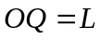，B球是以最短位移到达Q点的，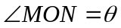，求：
（1）OA间距离；
A
O
M
Q
B
N
（2）A、B球的初速度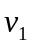、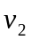。
【名师解析】理解的关键点在于Q点离O点最远的含义及B球是以最短位移到达Q点的含义，即小球A的运动轨迹在Q点正好与OQ相切且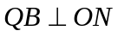，为此利用这一特征，再利用几何关系及相关公式便可求解。
规范解答：（1），由题意知小球A的运动轨迹在Q点正好与OQ相切，小球B的位移与ON垂直（），
A
O
M
Q
B
N
v₁
v_{y}
x
y
两小球运动时间相同，设为，小球A到达Q点时竖直方向分速度为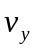，由速度矢量图知
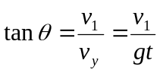
由平抛规律知小球A在水平方向位移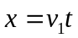
小球A与小球B在竖直方向位移均为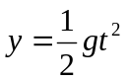
由图知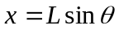且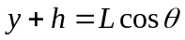
联立得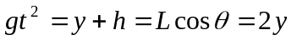，
所以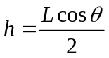
（2）由（1）知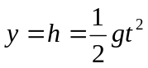，
即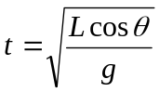
由（1）知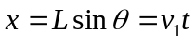，
即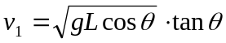
由图知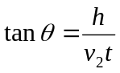，
即有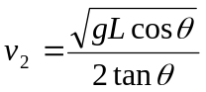
5.(2018·宁波市模拟)如图所示，水平平台AO长x＝2.0 m，槽宽d＝0.10 m，槽高h＝1.25 m，现有一小球从平台上A点水平射出，已知小球与平台间的阻力为其重力的0.1倍，空气阻力不计，g＝10 m/s².求：
(1)小球在平台上运动的加速度大小；
(2)为使小球能沿平台到达O点，求小球在A点的最小出射速度和此情景下小球在平台上的运动时间；
(3)若要保证小球不碰槽壁且恰能落到槽底上的P点，求小球离开O点时的速度大小．
【参考答案】(1)1 m/s² (2)2 m/s 2 s (3)0.2 m/s
【名师解析】(1)设小球在平台上运动的加速度大小为a，
则a＝，代入数据得a＝1 m/s².
(2)小球到达O点的速度恰为零时，小球在A点的出射速度最小，设小球的最小出射速度为v₁，
由0－v＝－2ax，得v₁＝2 m/s
由0＝v₁－at，得t＝2 s.
(3)设小球落到P点，在O点抛出时的速度为v₀，
水平方向有：d＝v₀t₁
竖直方向有：h＝gt
联立解得v₀＝0.2 m/s.
6.如图所示，一小球从平台上水平抛出，恰好落在邻近平台的一倾角为α＝53°的光滑斜面顶端，并刚好沿光滑斜面下滑，已知斜面顶端与平台的高度差h＝0.8 m，重力加速度取g＝10 m/s²，sin 53°＝0.8，cos 53°＝0.6，不计空气阻力，求：
(1)小球水平抛出时的初速度大小v₀；
(2)斜面顶端与平台边缘的水平距离x；
(3)若斜面顶端高H＝20.8 m，则小球离开平台后经多长时间到达斜面底端？
【参考答案】(1)3 m/s (2)1.2 m (3)2.4 s
【名师解析】(1)由题意可知，小球落到斜面顶端并刚好沿斜面下滑，说明此时小球速度方向与斜面平行，如图所示，
v_{y}＝v₀tan 53°，v＝2gh
代入数据得v_{y}＝4 m/s，v₀＝3 m/s.
(2)由v_{y}＝gt₁得t₁＝0.4 s
x＝v₀t₁＝3×0.4 m＝1.2 m
(3)小球沿斜面做匀加速直线运动的加速度
a＝＝8 m/s²
在斜面顶端时的速度v＝＝5 m/s
＝vt₂＋at
代入数据，解得t₂＝2 s或t₂′＝－ s(舍去)
所以t＝t₁＋t₂＝2.4 s.

